ЗАКЛЮЧЕНИЕ
о результатах общественных обсуждений по проекту решения о предоставлении разрешения на отклонение от предельных параметров разрешенного строительства, реконструкции объектов капитального строительства обществу с ограниченной ответственностью «Политех»
(далее – проект).

В целях соблюдения права человека на благоприятные условия жизнедеятельности, прав и законных интересов правообладателей земельных участков и объектов капитального строительства города Новосибирска по проектам решений о предоставлении разрешений на отклонение от предельных параметров разрешенного строительства, реконструкции объектов капитального строительства, в соответствии с Градостроительным кодексом Российской Федерации, решением Совета депутатов города Новосибирска от 24.06.2009 № 1288 «О Правилах землепользования и застройки города Новосибирска», Федеральным законом от 06.10.2003 № 131-ФЗ «Об общих принципах организации местного самоуправления в Российской Федерации», решением Совета депутатов города Новосибирска от 20.06.2018 № 640 «О порядке организации и проведения в городе Новосибирске общественных обсуждений и публичных слушаний в соответствии с законодательством о градостроительной деятельности» проведены общественные обсуждения по проекту:
«Обществу с ограниченной ответственностью «Политех» (на основании заявления в связи с тем, что конфигурация, инженерно-геологические характеристики и рельеф земельного участка, а также наличие инженерных сетей в границах земельного участка являются неблагоприятными для застройки) в части уменьшения минимального процента застройки с 25 % до 2 % в границах земельного участка с кадастровым номером 54:35:074260:1712 площадью 0,8094 га, расположенного по адресу: Российская Федерация, Новосибирская область, город Новосибирск, ул. 2-я Обская (зона застройки жилыми домами смешанной этажности (Ж-1), подзона застройки жилыми домами смешанной этажности различной плотности застройки (Ж-1.1))».

10.09.2018 | город Новосибирск

Начало общественных обсуждений принято с даты опубликования оповещения о начале общественных обсуждений по проектам, подготовленного на основании постановления мэрии города Новосибирска от 15.08.2018 № 2940 «О проведении общественных обсуждений по проектам решений о предоставлении разрешений на отклонение от предельных параметров разрешенного строительства, реконструкции объектов капитального строительства», в Бюллетене органов местного самоуправления города Новосибирска № 32 от 16.08.2018 и размещения на официальном сайте города Новосибирска в информационно-телекоммуникационной сети «Интернет» по адресу: http://novo-sibirsk.ru, http://новосибирск.рф/ – 16.08.2018.
В период размещения проекта и информационных материалов к нему в информационной системе Новосибирской области «Электронная демократия Новосибирской области» (далее – информационная система) в информационно-телекоммуникационной сети «Интернет» по адресу: dem.nso.ru и проведения экспозиций проекта участники общественных обсуждений, прошедшие в соответствии с законодательством о градостроительной деятельности идентификацию, имели право вносить предложения и замечания - с 24.08.2018 по 02.09.2018:
посредством информационной системы;
в письменной форме в адрес организатора общественных обсуждений - комиссию по подготовке проекта правил землепользования и застройки города Новосибирска (далее – комиссия);
посредством записи в журнале учета посетителей экспозиции проекта.
Количество участников, принявших участие в рассмотрении проекта посредством информационной системы – 5.
Количество участников, посетивших экспозиции проекта – 3.
Заключение о результатах общественных обсуждений по проекту подготовлено на основании протокола № 1-ОПП от 06.09.2018.

Внесенные предложения и замечания участников общественных обсуждений (содержание предложений и замечаний приведено в редакции участников общественных обсуждений):
1. Предложения и замечания граждан, являющихся участниками общественных обсуждений и постоянно проживающих на территории, в пределах которой проводятся общественные обсуждения (участниками общественных обсуждений по проектам решений о предоставлении разрешения на отклонение от предельных параметров разрешенного строительства, реконструкции объектов капитального строительства являются граждане, постоянно проживающие в пределах территориальной зоны, в границах которой расположен земельный участок, в отношении которого подготовлен данный проект, правообладатели находящихся в границах этой территориальной зоны земельных участков и (или) расположенных на них объектов капитального строительства, граждане, постоянно проживающие в границах земельных участков, прилегающих к земельному участку, в отношении которого подготовлен данный проект, правообладатели таких земельных участков или расположенных на них объектов капитального строительства, правообладатели помещений, являющихся частью объекта капитального строительства, в отношении которого подготовлен данный проект):
1.1. От ООО «Политех» в письменной форме в комиссию – иллюстрация 1.

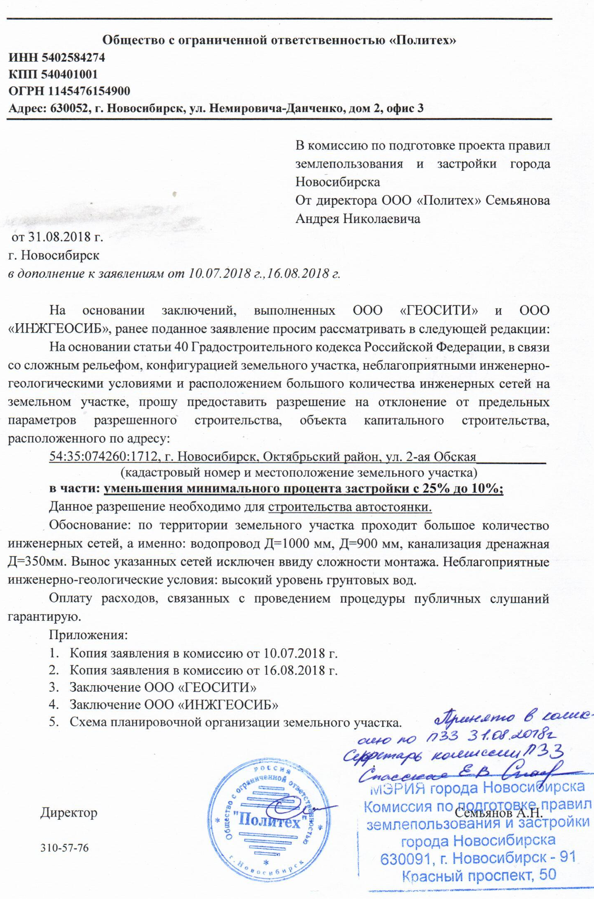

иллюстрация 1

2. Предложения и замечания иных участников общественных обсуждений в соответствии с законодательством о градостроительной деятельности:
2.1. От Зиннер Е. С. посредством информационной системы:
«Работаю неподалеку. Ничего хорошего про данный участок сказать не могу. Мало того, что там местность неровная, так еще и хлам всякий постоянно валяется. Необходимо разгрести этот бардак. Парковка - дело нужное, сразу чище станет, да и люди потом спасибо скажут. Не представляю, кто еще может что-то против говорить.».
2.2. От Савеки И. С. посредством информационной системы:
«Долгое время работал на остановке Мелькомбинат. Частный сектор там конечно со времен царя гороха и в целом хорошо что его убирают и дают возможность развиваться территории. С местами для парковки на Большевистской всегда были проблемы. Пусть уберут уже болото на этом месте и сделают нормальную стоянку, учитывая что жилой комплекс Марсель находится под боком.

Я за то что бы этот ужасный частный сектор полностью расселили, что уменьшит возможность проживания маргинализированного населения рядом с жилым комплексом. Переживаю за детей.».
2.3. От Каморного Н. С. посредством информационной системы:
«Для успешного развития нашего города необходимо расширять количество парковочных мест. Вы посмотрите, что на улицах творится! Пробки сплошные, машины кружат по кварталу в надежде где-то воткнуться, чтоб эвакуатор не увез, а некоторые бросают машины на проезжей части. Строительство автостоянки несомненно поможет инфраструктуре города. Это скорее необходимость, чем уступка.».
2.4. От Рязанцева М. В. посредством информационной системы:
«Застройщик просит предоставить не 2%, а 5%, согласно предоставленным документам.

Из представленных документов получается, что планируется строительство капитального объекта площадью 404 м2 на участке 8094 м2. Это не может не вызывать подозрений. Это нерациональное использование земельных ресурсов города. На одноэтажной автостоянке такой площади может разместиться примерно 14 автомобилей. Есть подозрение, что строительство ведется не с целью построить нормальный, нужный городу и рынку объект. Участок до этого был занят частным сектором и достался собственнику явно не от бабушки, поэтому все эти риски и проблемы с коммуникациями должен учитывать и решать сам заявитель.»
2.5. От Рязанцева М. В., Каверзиной С. В. в письменной форме в комиссию - иллюстрация 1:

иллюстрация 1

Содержание предложений и замечаний приведено в редакции участников общественных обсуждений.

Предложения экспертов:
От эксперта Ганжи С. Д. – профессора, заведующего кафедрой Архитектуры Федерального государственного бюджетного образовательного учреждения высшего образования «Новосибирский государственный университет архитектуры, дизайна и искусств» (НГУАДИ), от эксперта Носкова Д. В. – директора муниципального унитарного предприятия города Новосибирска «Институт градостроительного планирования»: «Предоставить разрешение в соответствии с уточненными требованиями, а именно в части уменьшения минимального процента застройки с 25% до 10%».

По результатам проведения общественных обсуждений сделано следующее заключение:
1. Считать состоявшимися общественные обсуждения по проекту.
2. Процедура проведения общественных обсуждений по проекту осуществлена в соответствии с Градостроительным кодексом Российской Федерации, Федеральным законом от 06.10.2003 № 131-ФЗ «Об общих принципах организации местного самоуправления в Российской Федерации», решением Совета депутатов города Новосибирска от 24.06.2009 № 1288
«О Правилах землепользования и застройки города Новосибирска» и решением Совета депутатов города Новосибирска от 20.06.2018 № 640 «О порядке организации и проведения в городе Новосибирске общественных обсуждений и публичных слушаний в соответствии с законодательством о градостроительной деятельности».
3. Учет внесенных предложений и замечаний от участников общественных обсуждений с рекомендацией о принятии положительного решения целесообразен в части обеспечения комфортной среды проживания жителей микрорайона и освоения рассматриваемого земельного участка. Учет внесенных предложений и замечаний от участников общественных обсуждений с рекомендацией об отклонении нецелесообразен ввиду того, что у заявителя имеются обоснования на обращение за предоставлением разрешения на отклонение от предельных параметров и планируемый к строительству объект соответствует требованиям технических регламентов.
4. Предоставить разрешение на отклонение от предельных параметров разрешенного строительства, реконструкции объектов капитального строительства обществу с ограниченной ответственностью «Политех» (на основании заявления в связи с тем, что конфигурация, инженерно-геологические характеристики и рельеф земельного участка, а также наличие инженерных сетей в границах земельного участка являются неблагоприятными для застройки) в части уменьшения минимального процента застройки с 25 % до 10 % в границах земельного участка с кадастровым номером 54:35:074260:1712 площадью 0,8094 га, расположенного по адресу: Российская Федерация, Новосибирская область, город Новосибирск, ул. 2-я Обская
(зона застройки жилыми домами смешанной этажности (Ж-1), подзона застройки жилыми домами смешанной этажности различной плотности застройки (Ж-1.1)).

Заместитель председателя комиссии по подготовке проекта правил землепользования и застройки города Новосибирска | В. Н. Столбов
Секретарь комиссии по подготовке проекта правил землепользования и застройки города Новосибирска | Е. В. Спасская

